А. Т. Твардовский «По праву памяти»: анализ поэмы.
Произведение «По праву памяти» правдиво рассказывает о тяжелом времени. В нем явственно слышатся отголоски прошлого, страшная участь, которую уготовил своим детям «отец народов». Поэма Твардовского родилась как акт протеста и даже своим названием взорвала страшное молчание, которое покрывало преступления сталинского режима.

История создания. Со времени написания произведения и начнем целостный анализ «По праву памяти». Написано оно было в 1966-1969 годы. Автор пытается опубликовать свое творение на страницах «Нового мира». Но цензура настойчиво не пропускает поэму к печати. Критика Сталина в эти годы сменилась полным забвением и умолчанием. Твардовский так и не увидел поэму в печати. Новое произведение задумывалось как дополнение к работе «За далью - даль». Позже оно стало самостоятельным. Как покажет детальный анализ по главам, «По праву памяти» Твардовского – это произведение, которое отразило реакцию автора на политическую обстановку 60-х годов.
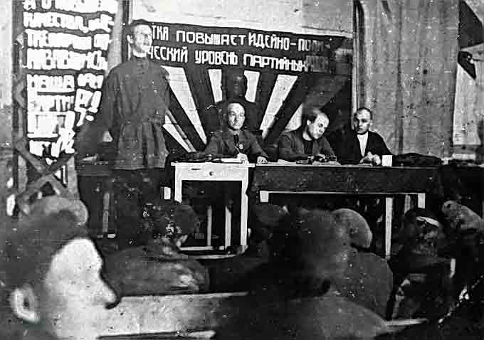
Публикации «Нового мира» приобретали явный оппозиционный характер. В 1968 году советские танки появились на улицах Праги, и в тетради Твардовского появилась запись: «Как в 45-м нас встречала Прага, и как встречает в 68-м». Писатель осудил эту акцию и не поставил подпись под письмом к чехословацким писателям. Это поступок с большой буквы – гражданский, человеческий. Но у чиновников это вызвало раздражение, и они буквально ополчились на журнал и главного редактора. Почему опубликовать эту поэму в те годы было немыслимо, покажет детальный анализ. «По праву памяти» – работа, которая была опубликована в журнале «Знамя» лишь в 1987 году.

Жанровые и композиционные особенности. В произведении три части, которым предшествует небольшое вступление. Многие литературоведы называют произведение Твардовского триптихом. Так же в процессе работы его называл и сам автор. Журнал «Знамя», опубликовавший впервые эту поэму, определил ее жанр, как лирическая поэма. В окончательном варианте обозначение «триптих» было снято, и частям поэмы были даны заголовки. Это подчеркивает сюжетно-психологическую составляющую произведения Твардовского «По праву памяти». Анализ по главам, который мы сейчас рассматриваем, покажет, что эмоциональный подтекст поэмы очень глубок. Это исповедь-покаяние, обращение, обвинение. Цельность поэме придает сам автор и монологическая форма повествования. Произведение открывается вступлением, в котором выражается жизненное кредо писателя.

Первая часть. Продолжим анализ «По праву памяти» Твардовского и рассмотрим первую главу произведения. В ходе работы над поэмой автор решил включить сюда эпизод отъезда из родного дома, фрагмент, который под названием «На сеновале» появился еще до публикации произведения. Это стихотворение и составило первую часть «Перед отлетом».
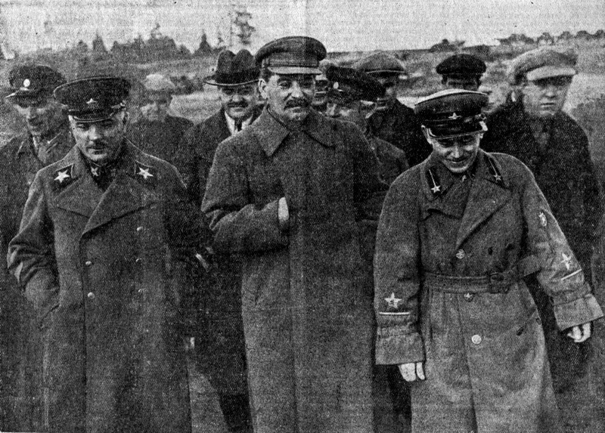
Писалось оно как обращение к другу юности и создавало атмосферу доверительности, когда ведутся разговоры о самом сокровенном. Автор точно передает чувства юности – надежды и устремления молодых героев. Двое деревенских юношей полны надежд и собираются в путь, «кидая наше захолустье». Ими движут высокие помыслы – «мы жили замыслом заветным», юношеский максимализм – «неведом сомненья дух» и романтическая мечта – «мы сами ждали только счастья». Вторая часть. Анализ поэмы «По праву памяти» по главам продолжим словами, которые «обронил в кремлевском зале» Сталин, и они были восприняты многими людьми как избавление от «несмываемой метки» - «сын за отца не отвечает». Вторая часть произведения называется так же. Слова «отца народов» оказались обманом, и Твардовский отображает, как аморальны и бесчеловечны эти слова «для виновных без вины».
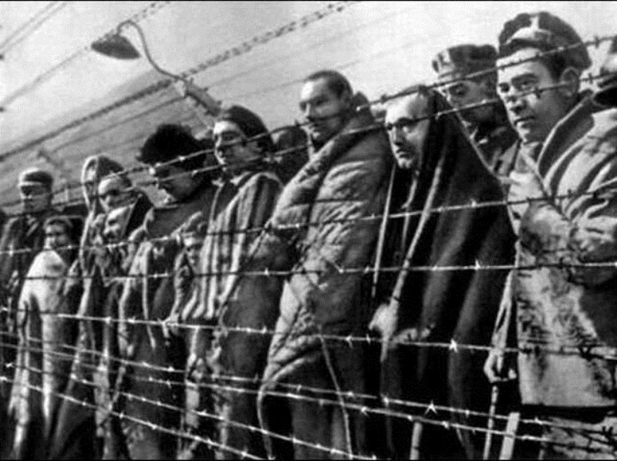
Повторяясь, они приобретают совершенно новое эмоциональное и смысловое значение в произведении «По праву памяти». Анализ показывает, что ровно в пять слов автор вписывает судьбы крестьян, искалеченных «великим переломом», целые народы, брошенные в изгнание, судьбы людей, которым пришлось оплатить вдвойне просчеты «великого полководца». Третья часть. Продолжаем анализ «По праву памяти» Твардовского. Последняя глава поэмы «О памяти» передает мысли автора и мотивы, заявленные в ее названии: «забыть велят безмолвно». Она написана в свободной манере. В ней автор поднимает много вопросов: отголоски споров, которые велись в редакции «Нового мира», когда они отстаивали право литературы – говорить правду. «Забыть велят и просят - память под печать». Все строки текста создают целостное представление и построены на мироощущении автора, который ясно выражает свою позицию. «Все знают все; беда с народом!» Твардовский меряет все высшими для него критериями – «правдой сущей», «памятью правдивой» и совестью. Ключевыми словами третьей части являются: быль, правда, память, боль.
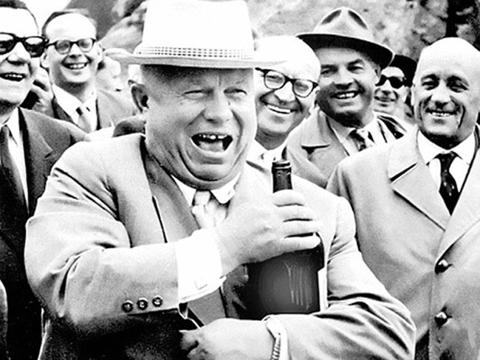
Как показал анализ «По праву памяти», слова Твардовского говорят каждому, что за свое время отвечаем только мы, и каждый из нас в долгу перед прошлым. Какой бы ни была правда горькой, и как бы ни хотели ее «в забвенье утопить», каждый должен знать правду, чтобы уберечься от повторения страшных и преступных ошибок. Поэтому поэт меряет все «памятью правдивой», поскольку без нее сопричастности к жизни не бывает. За героем произведения стоит поэт-гражданин, который учит нас высокой нравственности, милосердию и гражданственности. Быть теми людьми, которые «не прячут глаз».
ЗАДАНИЕ. Прочитать поэму.

ТЕМА: АЛЕКСАНДР ИСАЕВИЧ СОЛЖЕНИЦЫН
1918 – 2008
Очерк жизни и творчества
ЦЕЛЬ: Вызвать интерес к личности и творчеству А.И.Солженицына, ставшего символом открытости, воли и русской прямоты; показать значение фигуры Солженицына в литературе, дать краткий обзор его произведений; подвести учащихся к осмыслению трагической судьбы человека в тоталитарном государстве.

ОБОРУДОВАНИЕ: д/ф «А.Солженицын. Молния бьет по высокому дереву»; д/ф «Может быть, моя цель непостижима. А.Солженицын»; фотографии писателя и его семьи; выставка книг Солженицына; фотографии Соловецкого лагеря; на столе – кусок колючей проволоки.

ЭПИГРАФ: «Солженицын стал кислородом нашего непродыхаемого времени. И если общество наше, литература, прежде всего, еще дышат, то это потому, что работают солженицынские меха, качают воздух в задыхающуюся, обезбожившуюся, себя почти потерявшую Россию».
В.Астафьев

ХОД УРОКА
Учитель:
На протяжении нескольких уроков мы с вами изучаем так называемую «лагерную прозу». Мы уже познакомились с одним представителем этого явления в литературе – изучили творчество Варлаама Тихоновича Шаламова.
Тема нашего сегодняшнего урока – «Александр Исаевич Солженицын. Очерк жизни и творчества».
Цель занятия: познакомиться с жизнью А.И.Солженицына, с его богатой биографией; дать краткий обзор его творчеству.
И в начале я хочу показать вам один предмет. Думаю, что вы хорошо поймете, почему я выбрала именно этот предмет символом нашего урока.
* Демонстрация колючей проволоки

У вас на столах лежат листочки с таблицей. В течение урока вы внимательно следите за всем, что здесь будет происходить и постепенно заполняете эту таблицу. Подпишите листочки. В конце урока вы сдаете эти работы на оценку.

*Эпиграф

Кто же он, Александр Исаевич Солженицын? Наставник, пророк или заступник? Почему в нем видели то спасителя Отечества, то врага народа, то консерванта «омертвевших литературных традиций», то разрушителя основ художественности, то учителя жизни?..
Ни одна из этих «ролей» ему не подходит. Александр Солженицын – выдающийся русский писатель, публицист и общественный деятель. Его имя в литературе стало известно в 60-е годы ХХ века, в период «хрущевской оттепели», затем исчезло на многие годы.
Он, Александр Исаевич Солженицын, посмел сказать правду о страшном сталинском времени, создать произведения о лагерной жизни, произведения, которые делали автора бешено популярным.
Рассказы «Матренин двор», «Для пользы дела», роман «В круге первом», повесть «Раковый корпус» вызвали гнев «отечественных чиновников от литературы» и … принесли автору мировую известность. А в 1970 году А.И.Солженицын был удостоен Нобелевской премии по литературе. Казалось, что справедливость восторжествовала.
… Но в один из февральских дней 1974 года (в связи с выходом 1-го тома книги «Архипелаг ГУЛАГ») Солженицын был насильственно выслан из России. В немецкий город Франкфурт-на-Майне приземлился самолет с единственным пассажиром.
Солженицыну было 55 лет.
Что же о нем известно?

Учащийся (сообщение 1):
Александр Исаевич Солженицын родился в 1918 году в г.Кисловодске.
Со стороны отца Солженицын происходил из старинного крестьянского рода на Северном Кавказе. Отец Исаакий Семенович учился в Харькове, затем в Москве, воевал в первую мировую войну, был награжден Георгиевским крестом. Его жизнь оборвалась трагически за несколько месяцев до рождения сына.
Мать Таисия Захаровна Щербак, дочь зажиточного хуторянина на Кубани, получила прекрасное воспитание и образование: училась в Москве на сельскохозяйственных курсах княгини Голицыной, знала европейские языки.
В 1924 г Таисия Захаровна с шестилетним сыном переехала в г.Ростов-на-Дону. В школе юный Александр Солженицын – староста класса, отчаянный футболист, поклонник театра и участник школьного драмкружка.

Учитель:
По словам самого Александра Исаевича, мать работала днем и вечером еще подрабатывала. Она изнурительно много работала, потому что надо прокормить семью. Отца не было. Отец погиб на охоте при странных обстоятельствах (об этом в семье почти не говорили). Была страшная нищета. Мужского воспитания Солженицын не знал совсем. Мужское воспитание он получил потом.: в походах, на фронте, в лагере.

Учащийся (сообщение 2):
Александр Исаевич Солженицын – образованнейший человек. Он окончил физико-математический факультет Ростовского университета. Заочно учился в Московском институте истории, философии и литературы, преподавал астрономию и математику в одной из школ города Морозовска (недалеко от г.Ростова).
В 1941 году Солженицын стал солдатом, потом курсантом офицерской школы в городе Костроме.
Фронтовыми дорогами он прошел от Орла до Восточной Пруссии.
Вот какую «боевую характеристику» дал генерал Травкин командиру «звукобатареи» Солженицыну: «…Солженицын был лично дисциплинирован, требователен… Выполняя боевые задания, он неоднократно проявлял личный героизм, увлекая за собой личный состав, и всегда из смертельных опасностей выходил победителем».
За проявленное мужество (после взятия Орла) Солженицын получил орден Отечественной войны 2-ой степени. Орден Красной Звезды (после взятия Бобруйска) – вторая фронтовая награда.
И вдруг… арест, восемь лет в оцепленных колючей проволокой лагерях зловещего «архипелага ГУЛАГ». (Солженицын попал под надзор военной контрразведки за переписку с другом юности Николаем Виткевичем). Судьба распорядилась так, что будущий писатель прошел все «круги тюремного ада», стал свидетелем восстания зэков в Экибастузе. Сосланный в Казахстан «навечно», сочинивший несколько произведений (в уме), замысливший огромный роман о России, Солженицын неожиданно узнал, что смертельно болен.

Учитель:
Все писания его в Экибастузе – это маленькие бумажные комочки, это крохотные квадратики, на которых записано что-то. Это сплющенные фразы, без фамилий, без имен, с прочерками – это сокращенные фразы. Только он может их расшифровать, больше никто не может понять, что это за записи. Впервые в истории литературы такой феноменальный случай, когда литература создается в такой последовательности: сочинить в уме – запомнить – в какие-то краткие моменты, когда есть огрызок карандаша и есть бумажка – записать на бумажке – выучить это – и сжечь. Это невозможно себе представить. Это выше разумения.
Зимой 1952 года Солженицын чувствует, что опухоль, с которой он прошел всю войну, растет не по дням, а по часам. Она уже величиной с большой мужской кулак. Солженицын понимает, что надо что-то делать. Он обращается в санчасть, там рекомендуют срочную операцию. И дальше происходят события, которые сейчас вызывают просто шок. К операции Солженицына готовит такой же зэк, как и он. Накануне операции этого зэка отправляют на этап. Из другого лагеря присылают другого врача – немца. В итоге этот лагерный врач прооперировал Солженицына по поводу злокачественной опухоли в паху. Прошла неделя после операции. Солженицын в первый раз встает после этой операции, очень тяжело идет к окну, превозмогая сильнейшую боль. Подходит к окну и видит новый этап, и его врач стоит с рюкзачком на этап. Это было в марте. Борьба за жизнь на этом не закончилась. К осени он снова начинает чувствовать себя плохо. Вскоре обнаружена раковая опухоль в желудке. «В ту зиму я приехал в Ташкент почти уже мертвецом. Я так и приехал сюда – умирать. А меня вернули пожить еще», - так написал Солженицын в рассказе «Правая кисть». И болезнь отступила.
Впоследствии Солженицын признался, что уверен: «Пока пишу – у меня отсрочка». О литературном дебюте расскажет…

Учащийся (сообщение 3):
Когда писателю было далеко за сорок, в журнале «Новый мир» (1962 г) была напечатана повесть «Один день Ивана Денисовича», сразу ставшая классикой «лагерной» прозы. Первоначальное название повести «Щ-854 (Один день одного зэка)».
А.Т.Твардовский (в то время главный редактор журнала «Новый мир») писал: «Жизненный материал, положенный в основу повести А.Солженицына, необычен… Он несет отзвук тех болезненных явлений в нашем развитии, связанных с периодом развенчанного культа личности…»
А.Твардовский высоко оценил повесть «Один день Ивана Денисовича»: «Это не документ в мемуарном смысле, не записки или воспоминания о пережитом автором лично… Это произведение художественное, и в силу именно художественного освещения данного жизненного материала оно является свидетельством «особой ценности, документом искусства».
Этот «документ искусства» был написан за месяц с небольшим.
«Образ Ивана Денисовича сложился из солдата Шухова, воевавшего с автором в советско-германскую войну (и никогда не сидевшего), общего опыта пленников и личного опыта автора в Особом лагере. Остальные лица – все из лагерной жизни, с их подлинными биографиями» (П.Паламарчук).

Учитель: Далее следует короткий период признания и публикаций. Постепенно так называемый писательский мир начинает раздражаться произведениями Солженицына. Именно писатели, именно московские литераторы становятся инициаторами травли Солженицына. Если он может делать то, что он делает, если он может говорить то, что он говорит, если он может писать то, что он пишет, то в какое положение он ставит нас – писателей, которые молчат об этом.
Доходит до того, что в 1967 г Шолохов требует от Союза писателей запретить Солженицыну писать, запретить ему прикасаться к перу. В итоге в 1967 году Солженицын исключается из Союза писателей.
Его противостояние, его отвага, его стойкость, его безудержное желание отстоять свое право писать приносит ему Нобелевскую премию. Интересно, что о существовании этой премии он узнал, будучи заключенным в Экибастузе. Кто-то из зэков просто рассказал Солженицыну, что есть такая премия, что ее получал Бунин. И Солженицын подумал совершенно абстрактно в 1951 году: «Вот бы ее получить!» И в 1970 году ему присуждают Нобелевскую премию. За ней надо было ехать. А значит, уже не возвращаться после этого в Россию. И Солженицын делает выбор не ехать за этой наградой.
А когда в 1974 году после публикации первого тома «Архипелага ГУЛАГ» писатель был насильственно выдворен из страны, находясь в Швейцарии, Солженицын все-таки получает Нобелевскую премию.

* Отрывок из д/ф «А.Солженицын. Молния бьет по высокому дереву» (1 минута – о Нобелевской премии)

Учитель: Период изгнания. Шесть лет Солженицын прожил в Швейцарии, а затем перебрался в США. Там он поселился в тихом местечке под названием Вермонт. Шла напряженная работа над эпопеей «Красное колесо». Солженицын задумал написать это произведение еще в юности, будучи студентом первого курса. Он захотел написать такое же грандиозное произведение, как у Льва Толстого, только не о войне 1812 года, а о событии, которое произошло недавно – роман о революции 1917 года. В период работы над этим произведением Солженицын изучил очень много различного дополнительного материала. По каждому дню революции он прочитал 15 газет, московских и петербургских, чтобы иметь цельную картину.
За границей Солженицын прожил 20 лет. Всегда с ним рядом была его супруга, которая была не просто женой, но и надежным другом и соратником. И сейчас мы дадим слово… Он расскажет о семье писателя.

Учащийся (сообщение 4):
Семья Солженицыных – исключение из негласного правила, что за большой успех человеку нужно расплачиваться, жертвуя личной жизнью. Александр Исаевич был счастлив в семье. Вместе с супругой вопреки всем трудностям и невзгодам сумел построить благополучное родовое гнездо, воспитать детей так, что каждый из них гордится легендарной фамилией, заботится о ее престиже. У Солженицына три сына, которым дали исконно русские старинные имена: Ермолай, Игнат и Степан.
Лидером в семье писателя всегда была супруга Александра Исаевича Наталья Дмитриевна, на которой держался дом. Глава семейства много работал – по 15 часов в сутки, но старался находить время для общения с детьми.
В семейной традиции были вечерние чтения вслух. Причем папа читал сыновьям не сказки, а «Архипелаг ГУЛАГ» и другие произведения. Он не считал, что с его мальчишками нужно сюсюкаться и нянчиться, а с малых лет приучал их к самостоятельности, чтобы они росли уверенными в себе, имеющими свою точку зрения. К тому же, по мнению супруги писателя, «Архипелаг» не вызывает при прочтении отчаяния, напротив, учит мужественности.
Сыновья писателя к пяти годам все умели читать. А средний Игнат научился читать в три с половиной года, в восемь лет «проглотил» 12 томов Дюма плюс все комментарии, занимавшие почти четверть собрания сочинений…
Три брата росли в условиях эмиграции – родители вынуждены были уехать в Вермонт, где дети учили родной язык по… стихам! Наталья Дмитриевна заметила, что мальчики легко запоминают четверостишия, и ежедневно давала задания выучить стихи. Память у сыновей теперь отменная.
Каждый из сыновей не желает греться в лучах славы великого отца и не относит себя к гениям. Каждый не потерялся в этой жизни, а выбрал свой путь.
Старший Ермолай и младший Степан вернулись в Россию, в Москве оба брата занимаются бизнесом. Средний Игнат остался жить в Америке, он- человек искусства, является главным дирижером Камерного оркестра Филадельфии и сегодня считается одним из наиболее востребованных музыкантов.

- Фотографии жены, сыновей и внуков писателя из семейного архива

Учитель: В 1994 году Александр Солженицын вернулся в Россию после 20 лет эмиграции. Причем сделать это он решил с Востока. Он прилетел в Магадан, а оттуда отправился в Москву, проезжая через всю Россию.

- Отрывок из д/ф «Александр Солженицын» НТВ (4, 54 мин)

Учитель: Жизнь в новой России оказалось подобно затворничеству в Вермонте. Тишину американского леса он сменил на тишину Подмосковного – в Троице-Лыково. Все последние годы писатель сторонился публичной жизни.
Хочется приоткрыть еще одну сторону жизни Александра Солженицына. У нас есть сообщение о благотворительной деятельности писателя.

Учащийся (сообщение 5):
Последние годы писатель вел довольно закрытый образ жизни, но при этом принимал активнейшее участие в общественной деятельности. Его интересовала в первую очередь не сытая столица, а «пульс жизни» простого народа с периферии. Вот на что он тратил деньги из своего кармана:
- Ежегодно вручал Литературную премию Александра Солженицына, которая в отличие от других негосударственных премий России финансируется из семейного бюджета писателя за счет его мировых гонораров за «Архипелаг ГУЛАГ». Материальный размер премии – 25000 долларов. В год по два-три человека награждаются ею.
- Ежегодно материально помогал тысячам заключенных.
- Жертвовал на покупку книг для провинциальных библиотек – 150 тыс. долларов в год.
- Выделял средства на проведение юбилеев жертвам политических репрессий и другие мероприятия.

Учитель: Александр Солженицын умер в августе 2008 года, не дожив до своего 90-летия всего несколько месяцев.
А сейчас вы поработаете самостоятельно с хрестоматиями по литературе. Прочтите краткую статью о жизни Солженицына и заполните оставшиеся графы в вашей таблице. Время ограничено.

* Хрестоматия по литературе. Часть 2.

Учитель:
В одном из интервью еще в изгнании Солженицын признался, что хотел бы успеть закончить «Красное колесо», что хотел бы вернуться в Россию живым, а не только в виде книг. Ему все удалось… Он вернулся. Завершил работу над трудом всей своей жизни. Выпустил 30-томное собрание сочинений.
Его личность скорей всего еще долго не будет восприниматься в нашей стране однозначно. Для всех и для власти особенно он был сложным и несогласным собеседником. Такой человек не мог прожить другую жизнь, кроме жизни одних испытаний… вместе со страной, чью летопись несчастий ему пришлось написать.
Закончить наш урок хочется словами самого Александра Исаевича Солженицына (это девиз всей его жизни): «Не участвовать во лжи, не поддерживать ложных действий! Пусть это приходит в мир и даже царит в мире, но не через меня!»

Домашнее задание:
Прочитать повесть «Один день Ивана Денисовича» и сформулировать главную мысль этой повести. Записать ее в тетрадь.

